本发明公开了一种基于蓄电池组监控与故障诊断的电动汽车交流充电装置，包括电池组监控系统、电池组故障诊断系统、人机交互系统和电源管理系统四部分。电池组监控系统又包括电池组分析模块和数据存储模块；电池组故障诊断模块包括状态数据接口、状态数据处理模块、故障诊断分析模块和电池寿命预测模块。人机交互系统包括人机交互接口和人机交互界面；电源管理系统包括充电控制模块、充电接口。本发明提出的基于蓄电池组监控与故障诊断的电动汽车交流充电装置能够实时采集电池组运行状态数据并进行分析，在每次充电时向充电装置上传数据，经过诊断分析蓄电池组的寿命及故障情况，实现蓄电池组全生命周期寿命监测与故障预警，提高电动汽车运行安全和可靠性。

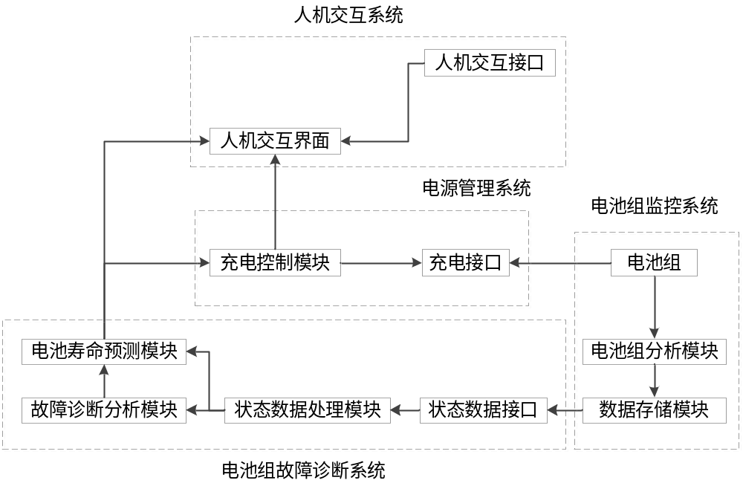
- 一种基于蓄电池组监控与故障诊断的电动汽车交流充电装置，其特征在于：该装置由电池组监控系统、电池组故障诊断系统、人机交互系统和电源管理系统四部分构成。
- 根据权利要求1所述的基于蓄电池组监控与故障诊断的电动汽车交流充电装置，其特征在于：电池组监控系统包括电池组分析模块和数据存储模块。
- 根据权利要求1所述的基于蓄电池组监控与故障诊断的电动汽车交流充电装置，其特征在于：电池组故障诊断系统包括状态数据接口、状态数据处理模块、故障诊断分析模块和电池寿命预测模块。
- 根据权利要求1所述的基于蓄电池组监控与故障诊断的电动汽车交流充电装置，其特征在于：人机交互系统包括人机交互接口和人机交互界面。
- 根据权利要求1所述的基于蓄电池组监控与故障诊断的电动汽车交流充电装置，其特征在于：电源管理系统包括充电控制模块、充电接口。
- 根据权利要求2所述的电池组监控系统，其特征在于：电池组监控系统采用电流电压传感器采集蓄电池使用过程中电流电压波动信号，通过数据存储模块存储数据。每次充电时通过状态数据接口上传电流电压信号数据，指导电池组故障诊断系统进行寿命预测和故障诊断。
- 根据权利要求3所述的电池组故障诊断系统，其特征在于：电池组故障诊断系统通过故障诊断模块和电池寿命预测模块分析监控系统上传的数据信息，对电池寿命和状态进行预测，分析潜在故障并及时通过人机交互系统反馈给用户。

一种基于蓄电池组监控与故障诊断的电动汽车交流充电装置
技术领域
本发明属于电力技术领域，尤其设计一种电动车智能交流充电桩及其充电方法。
背景技术
随着电动汽车技术的不断发展，目前已经有越来越多的消费者开始认可并选择购买电动汽车。而影响电动汽车最为关键的因素就是电动汽车的电池寿命，而随着电动汽车的使用其电池会发生退化现象，其整个电池大约将会丢失20%的电容量。蓄电池组是电动汽车的核心，其性能决定了电动汽车的品质和使用体验，其运行环境复杂多变，蓄电池组受温度影响电池寿命将大打折扣。所以，对电动汽车蓄电池组的监控和故障诊断是亟待突破的技术障碍。对于一辆电动汽车而言，电池续航里程越大就意味着充电的频率就越低，也将直接影响建设充电装置的数量和成本。
电动汽车的系统能力和现代化水平日益提高。与此同时，蓄电池的工作环境也日趋复杂，对蓄电池的可靠性和安全性提出了更高的要求，以减少重大事故的发生，保障用户的人身和财产安全。随着对电动汽车安全性和可靠性要求的进一步提高，人们不仅希望在电动汽车发生故障后能够对故障进行诊断，更加希望在只有微小异常征兆出现时就能够对故障的发展进行预测，即根据系统过去和现在的运行状态预测故障发生的时间或者判断未来的某个时刻电动汽车是否会发生故障。因此结合蓄电池组监控与故障诊断的电动汽车交流充电装置是提高电动汽车安全性和蓄电池工作可靠性并降低事故风险的有效手段。
发明内容
本发明目的是针对电动汽车用蓄电池工作环境复杂，蓄电池寿命受温度等因素影响大，故障易发，危害用户人身和财产安全等问题。提出了一种基于蓄电池组状态监控和故障诊断的电动汽车交流充电装置。实现电动汽车用蓄电池组寿命预测、故障诊断与预警，保障用户人身和财产安全。
为了解决上述技术问题，本发明通过下述技术方案得以解决：
一种基于蓄电池组监控与故障诊断的电动汽车交流充电装置，包括电池组监控系统、电池组故障诊断系统、人机交互系统和电源管理系统四部分。电池组监控系统又包括电池组分析模块和数据存储模块；电池组故障诊断模块包括状态数据接口、状态数据处理模块、故障诊断分析模块和电池寿命预测模块。人机交互系统包括人机交互接口和人机交互界面；电源管理系统包括充电控制模块、充电接口。
在电动汽车运行过程中，蓄电池组的放电电压和电流会出现波动、甚至突变。电池组分析模块采集放电过程中的电压信号和电流信号，并存储在数据存储模块中，每次充电时向充电装置上传存储的数据。充电装置的状态数据处理模块对上传的数据进行处理和分类。同时删除电池组监控系统中数据存储模块的存储数据，空置存储空间。
经过状态数据处理模块处理和分类的数据分别传送至故障诊断分析模块和电池寿命预测模块，对电池寿命进行预测和对故障状态进行诊断，并及时反馈至人机交互系统。
人机交互系统集成人机交互接口，用户可以通过人机交互接口读取电池寿命和故障预测信息。并在存在潜在故障风险时，及时向用户发出故障预警。
经过电池寿命模块和故障诊断分析模块分析之后，若电池组存在重大安全隐患时，一方面向用户发出故障预警，同时向电源管理系统发出信号，通过充电控制模块终止电池组供电。避免发生蓄电池组过充，保障电动汽车安全。
作为优选，充电接口和状态数据接口可以合并为一条总线连接蓄电池组和充电装置。
本发明由于采用了以上技术方案，具有显著的技术效果和实际使用价值，能够实现在电动车充电同时分析蓄电池状态和预测寿命，并将故障和寿命状态实时反馈给用户，提高电动汽车运行安全和及时故障预警。

附图说明
图1是基于蓄电池组监控与故障诊断的电动汽车交流充电装置原理图。
图2是控制流程图。
图3是电池组分析模块简图。
图4是另一种电池组故障诊断系统组成图。
具体实施方式
下面结合实施例对本发明作进一步详细描述：
实施例
在实际应用中，考虑到数据存储模块存储容量的限制，在蓄电池组充放电时，每10分钟对电池组计算一次同一单位时间内的电压变化量u，和电流变化量a。同时进行一次评估和存储，将电压变化量和电流变化量作为寿命预测评估的依据。同时记录电压和电流突变，单位时间内电压电流发生突变的次数作为故障诊断的重要依据。另外，在充放电过程中实时监控蓄电池的温度，若出现过热现象，应及时发出预警，停止供电，保证蓄电池使用安全。
记录每次充电时间及续航里程数，建立历史数据信息库，蓄电池随使用次数增长，续航里程数将下降，且由于受环境温度变化影响，续航里程数将受到严重影响。根据历史数据分析结果，修正电动汽车续航里程数，避免使用过程中出现续航里程显示误差，造成用户用车体验下降的问题。在一次充满电量中，续航里程降低30%以上时，应发出蓄电池组寿命终止的预警，提示用户更换新蓄电池组。
在另一种电池组故障诊断系统实施例中，采用电池组健康管理模块，根据故障诊断分析模块的分析结果给出电池组维护建议。通过与人机交互系统和电源管理系统的交互，通过人机交互系统反馈给用户，给出蓄电池维护策略的同时，通过电源管理系统调节充电电流和电压，保障蓄电池组的使用安全。
以上结合附图对本发明的具体实施方式作了说明，但这些说明不能被理解为限制了本发明的范围，本发明的保护范围由随附的权利要求书限定，任何在本发明权利要求基础上的改动都是本发明的保护范围。
图1
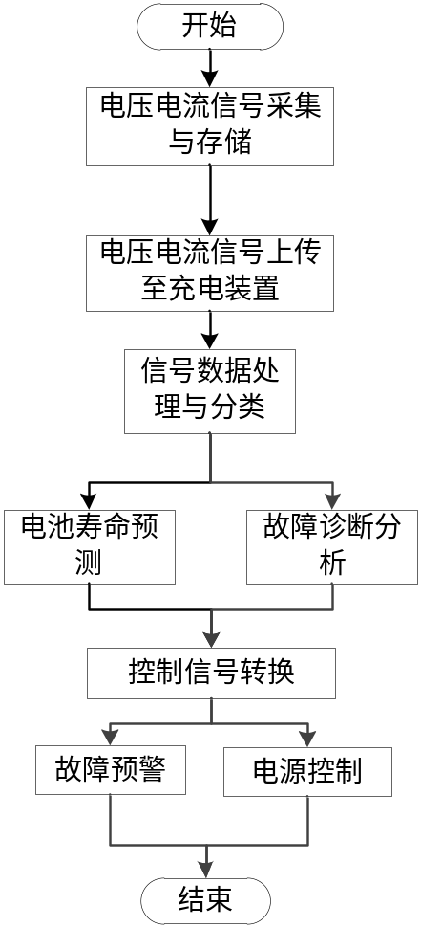
图2

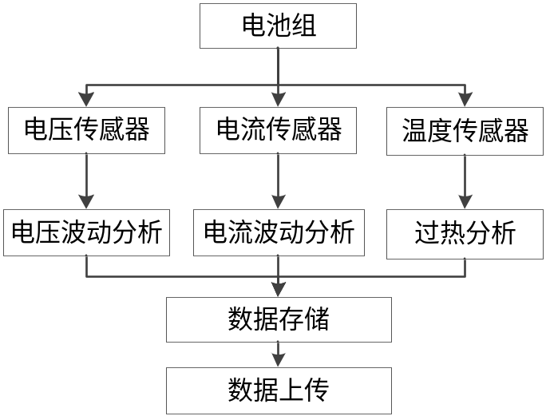
图3

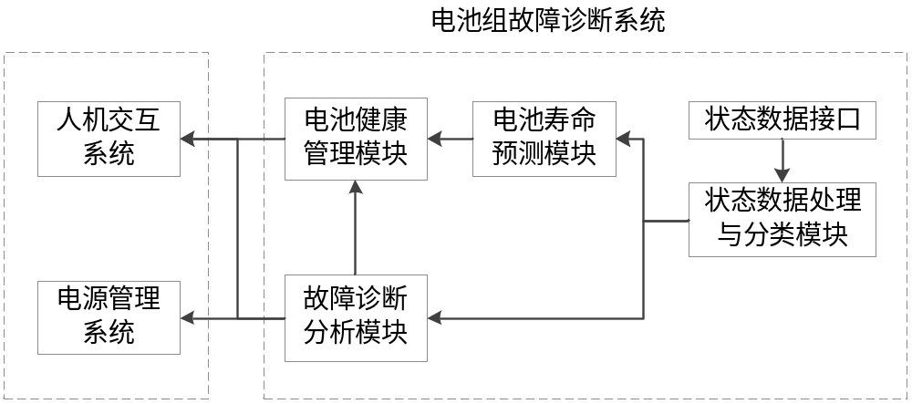
图4

